DASAR-DASAR SINTESIS OBAT

1. A. Alkena posisi cis

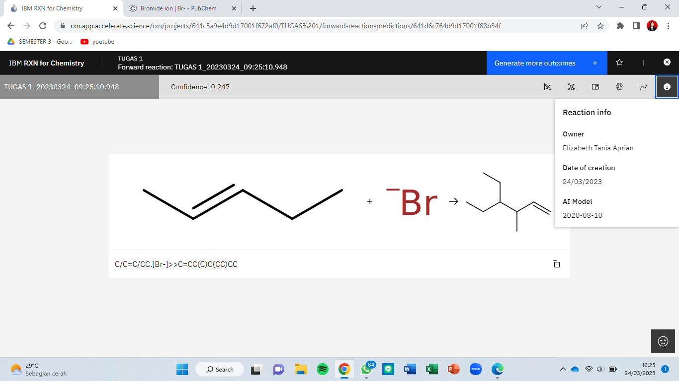

B. Alkena posisi trans

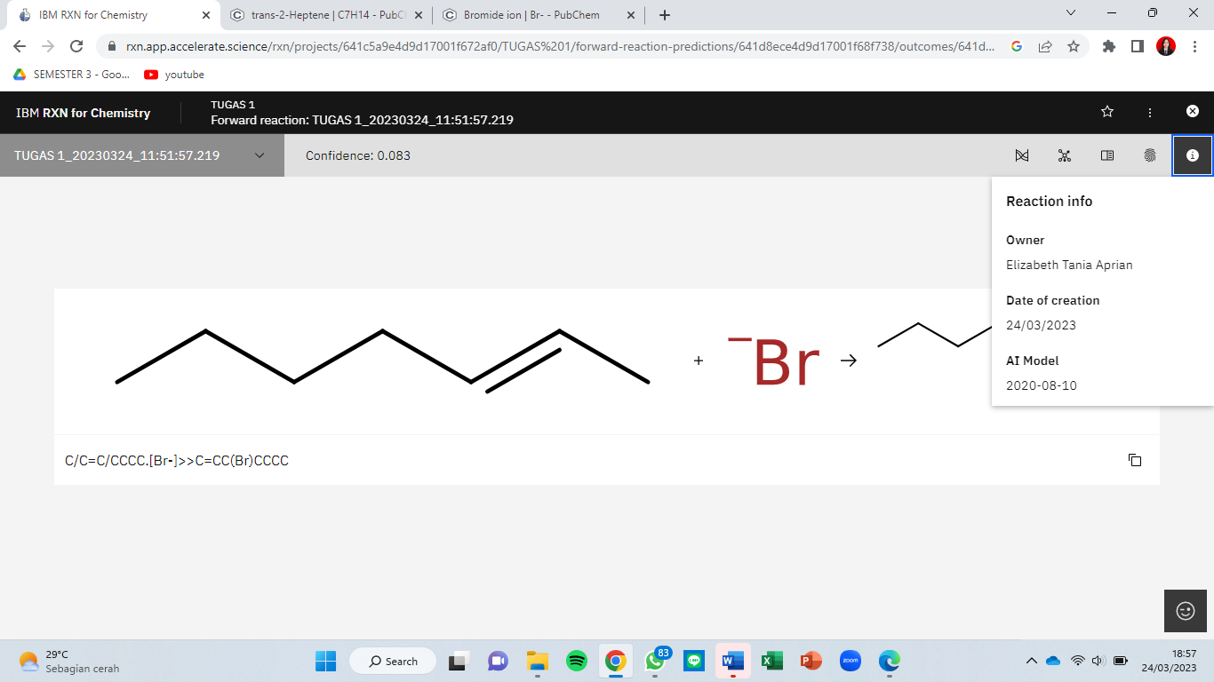

Aturan Markovnikov adalah suatu aturan kimia yang menggambarkan bagaimana ikatan rangkap pada molekul alkana akan bereaksi dengan senyawa lain. Aturan ini menyatakan bahwa dalam suatu reaksi adisi elektrofilik pada ikatan rangkap pada molekul alkana, atom yang membawa muatan positif dari elektrofil akan menempel pada atom karbon yang memiliki lebih banyak ikatan hidrogen.

Contoh penerapan aturan Markovnikov dapat dilihat pada reaksi adisi HCl pada etilena (CH2=CH2):

CH2=CH2 + HCl → CH3CH2Cl

Menurut aturan Markovnikov, atom klorin (Cl) dari HCl akan menempel pada atom karbon yang memiliki lebih banyak ikatan hidrogen, sehingga atom klorin akan menempel pada karbon kedua (C2) pada etilena. Hasilnya adalah senyawa kloroetana (CH3CH2Cl).

1. A. Alkohol Primer

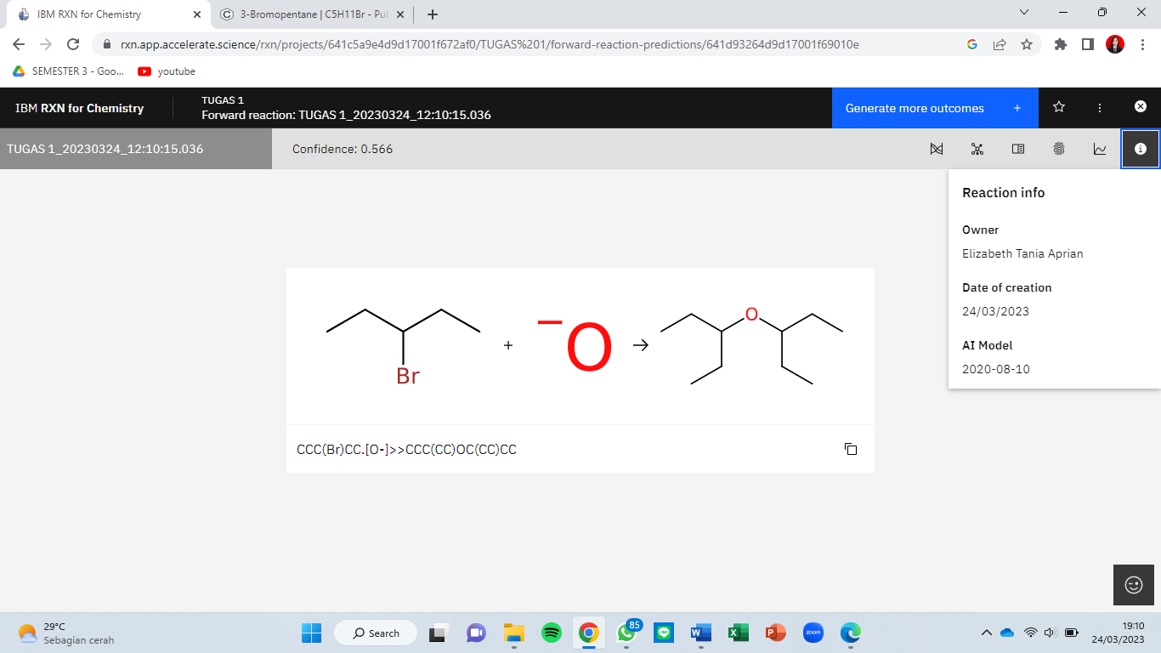

B. Alkohol Sekunder

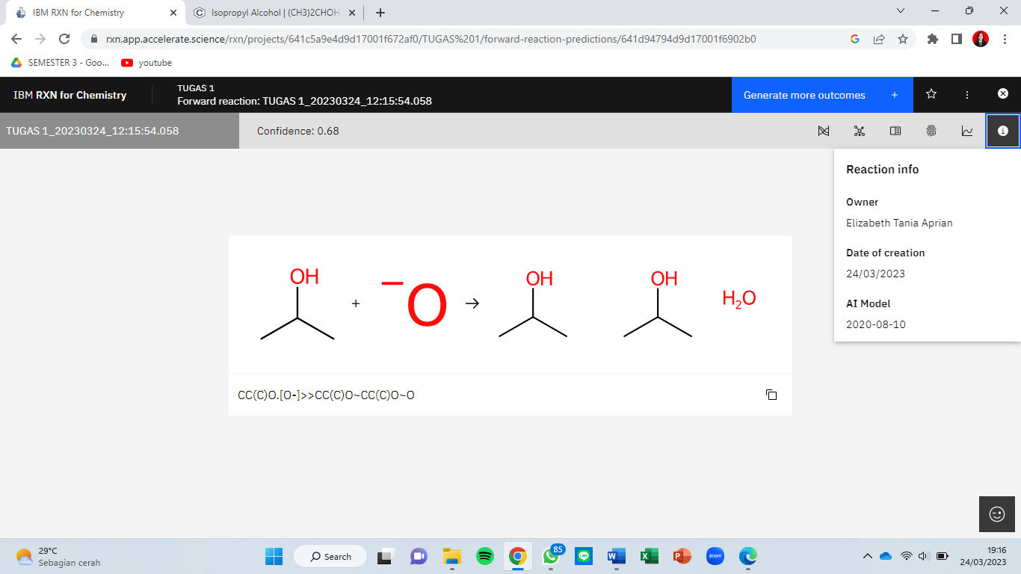

C. Alkohol Tersier

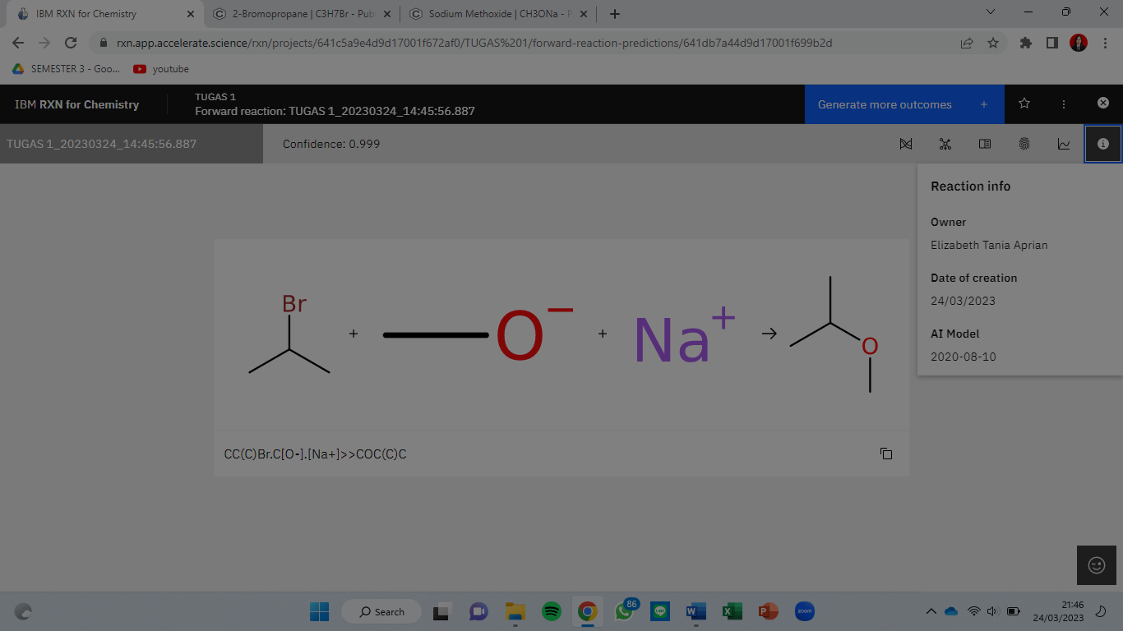

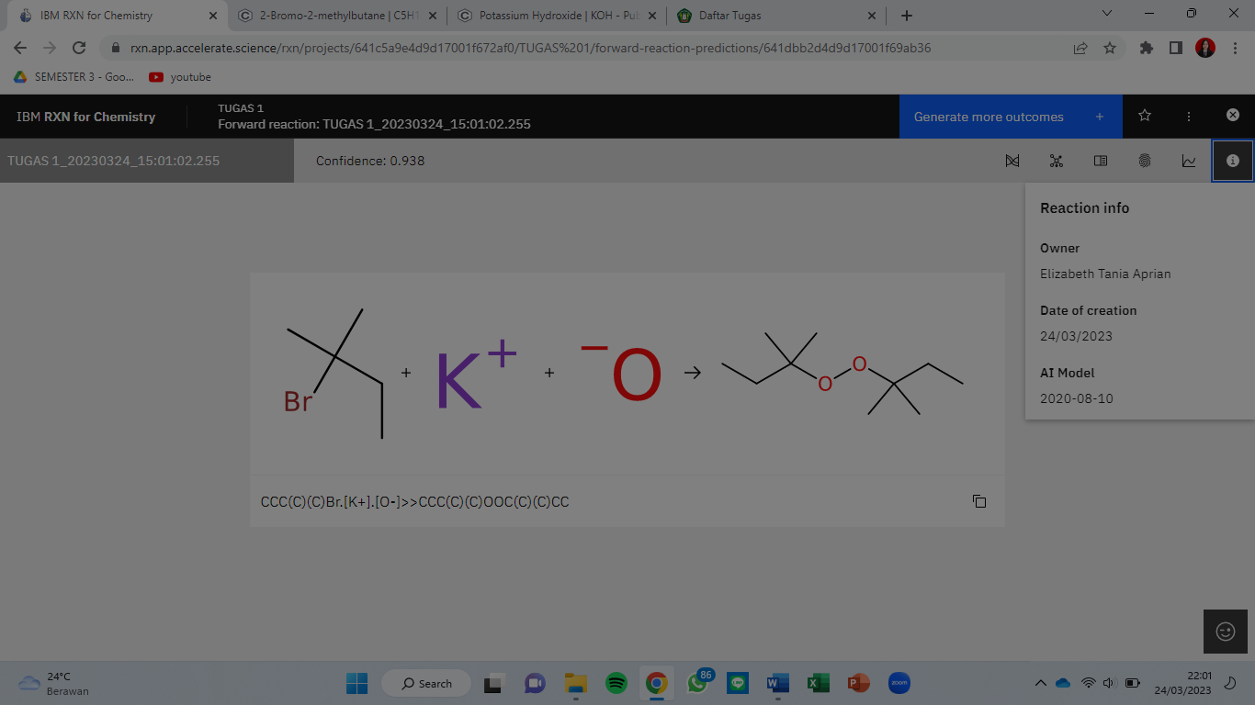

1. A. Aldehid

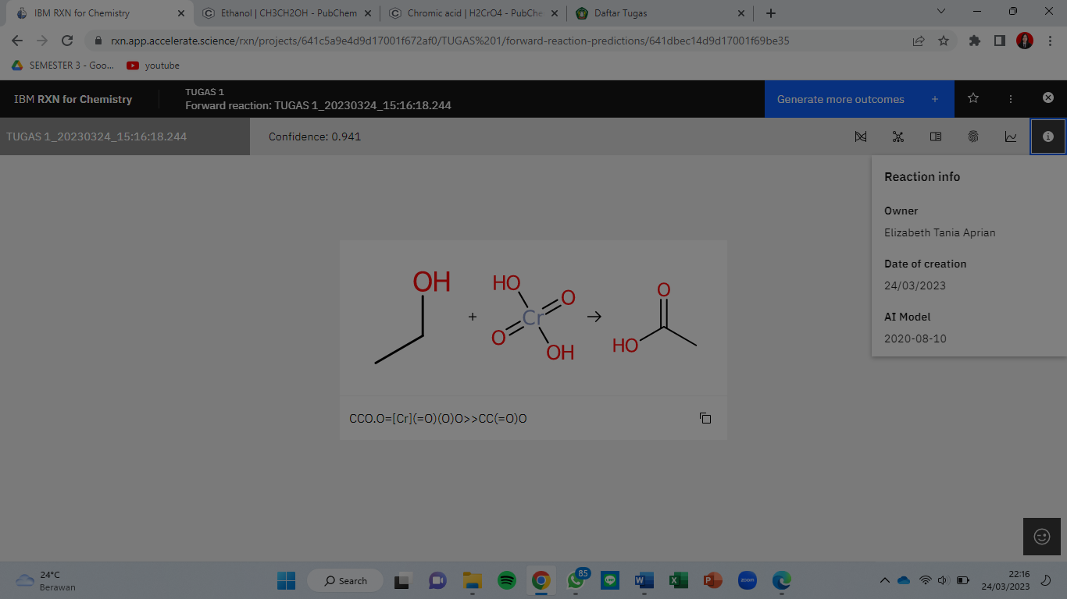

B. Asam Karboksilat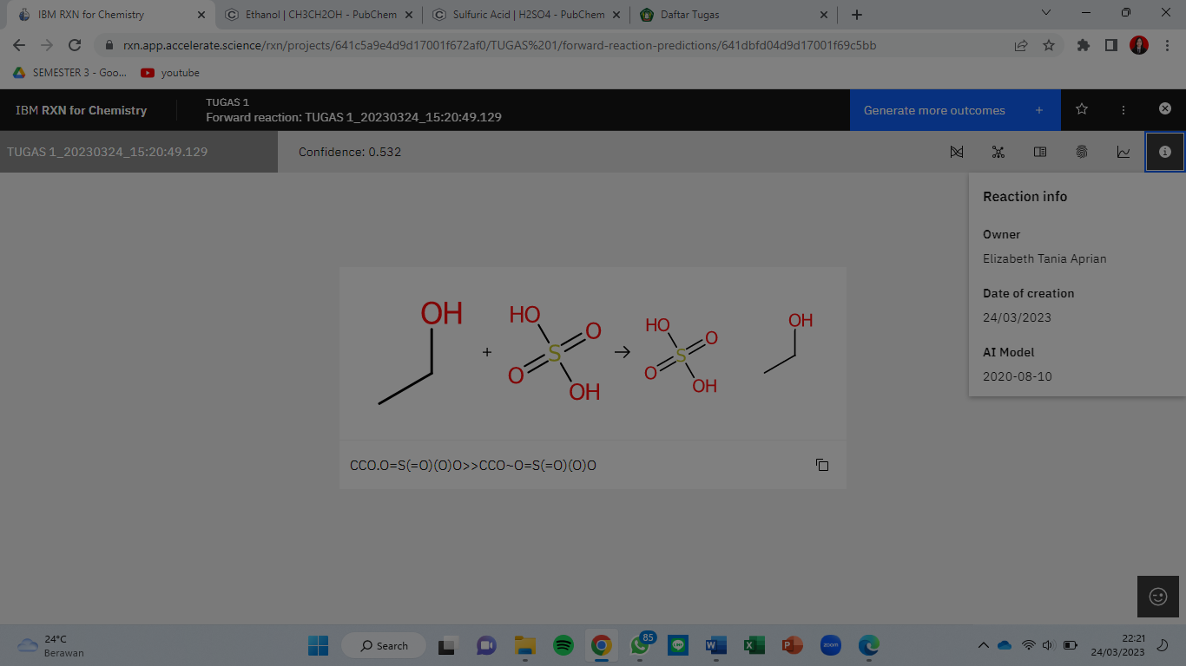.

5. 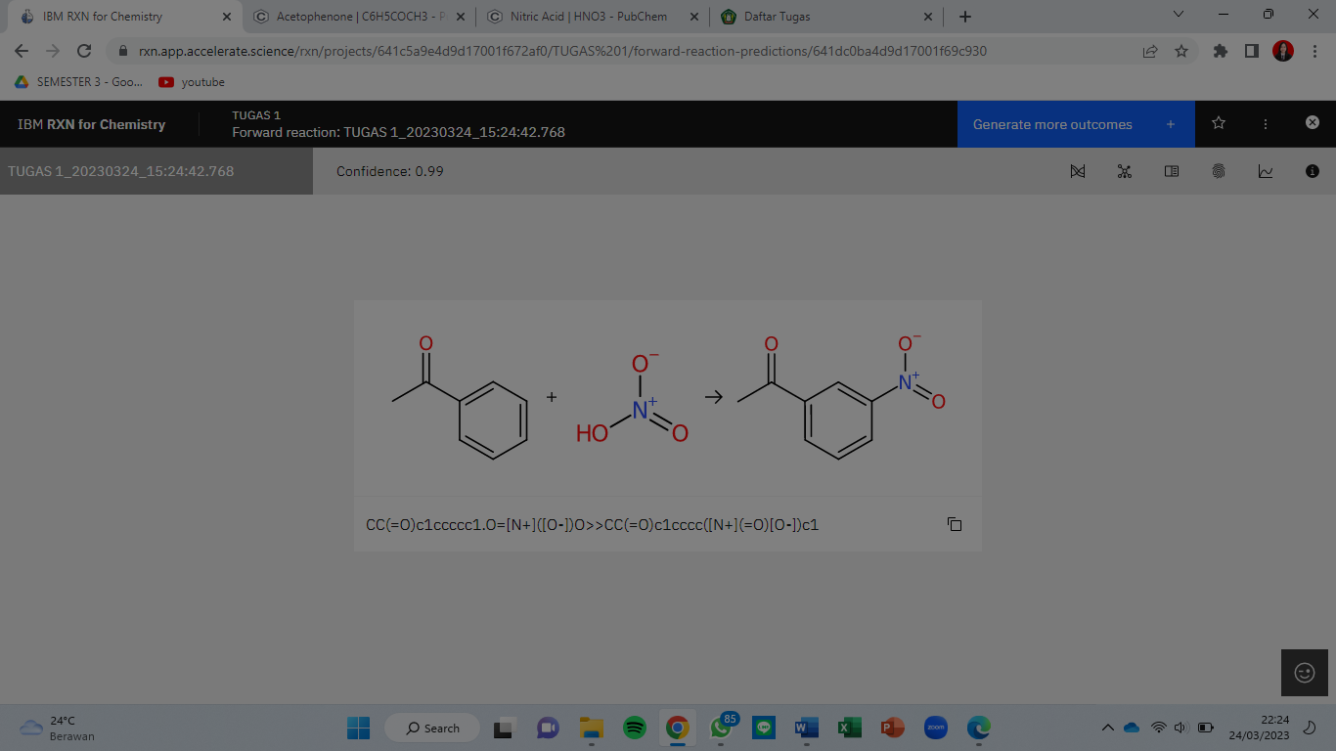

6.

